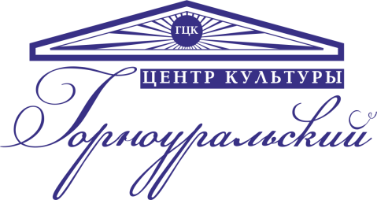
Утверждаю:
Директор МБУ ГГО
«Горноуральский ЦК»
_____________ Останина Т.Б.

ПОЛОЖЕНИЕ
X Ежегодный фестиваль военно-патриотической песни,
посвященный победе в Великой Отечественной войне.
«Живи, цвети, победный май» 2023

I. Общие положения
1.1. фестиваль военно-патриотической песни «Живи, цвети, победный май» посвящённый Победе в Великой Отечественной войне. Фестиваль является ежегодным.
1.2. Организаторы фестиваля: муниципальное бюджетное учреждение Горноуральского городского округа «Горноуральский центр культуры»

II. Цели и задачи фестиваля
2.1. Цель – формирование гражданственности, патриотических чувств и уважения к истории Отечества у подрастающего поколения; укрепление национальной гордости.
2.2. Задачи - сохранение и развитие лучших традиций патриотического воспитания в школе;
- ориентация молодого поколения на исполнение произведений на патриотическую тематику;
- формирование нравственных ценностей на примерах героической истории нашей Родины, лучших образцов поэзии, музыки, песенного творчества;
- воспитание эмоциональной отзывчивости и уважения к старшему поколению;
- повышение исполнительской и зрительской культуры участников;
- создание условий для совместной творческой самореализации обучающихся и родителей.

III. Участники фестиваля
3.1. К участию в Фестивале приглашаются коллективы и солисты среди обучающихся детских школ искусств, учреждений дошкольного образования, школ, а также все желающие, проживающие на территории Горноуральской территориальной администрации.

IV. Место и сроки проведения фестиваля
4.1. фестиваль военно-патриотической песни «Живи, цвети, победный май», состоится 5 мая 2023 года на площади Горноуральского центра культуры в 17.00 часов.

V. Условия проведения Фестиваля
5.1. Участники Фестиваля представляют песни по номинациям:
«Мне не жить без России, я дышать без неё не могу…». ( Песни о России, о любви к ней, о патриотических чувствах и т.д.),
«Песни сердца – от поколения к поколению» (Песни военных лет, песни из кинофильмов о войне, Песни Победы),
«Для службы во имя державы повзрослеем …» (Современные песни о воинах Российской армии, о родах войск).

VI. Порядок подачи заявок на участие в фестивале
6.1. Каждый участник или коллектив направляют анкету-заявку участника и фонограмму (Приложение 1) на электронный адрес Горноуральского центра культуры gck90@bk.ru в срок до 26 апреля 2023 года.

VII. Награждение участников Фестиваля
7.1. Все участники награждаются дипломами за участие в фестивале военно-патриотической песни «Живи, цвети, победный май», посвящённый Победе в Великой Отечественной войне.

VIII. Контактные телефоны
8.1 Куратор фестиваля военно-патриотической песни «Живи, цвети, победный май», посвящённый Победе в Великой Отечественной войне Сафонов Иван Анатольевич, заведующий массовым сектором МБУ ГГО «Горноуральский ЦК», Тел. 8 982-713-60-70 e-mail: gck90@bk.ru

Приложение 1

ЗАЯВКА НА УЧАСТИЕ
В XI фестивале военно-патриотической песни
«Живи, цвети, победный май »

1.1. Полное название учреждения/организации

1.2 Название коллектива, хора, ФИО участника, контактный телефон, адрес электронной почты.

1.3. В какой номинации представляется номер:

1.4. Исполняемое произведение
Хронометраж

